МГ3503 |  | Элемент для развития ловкости
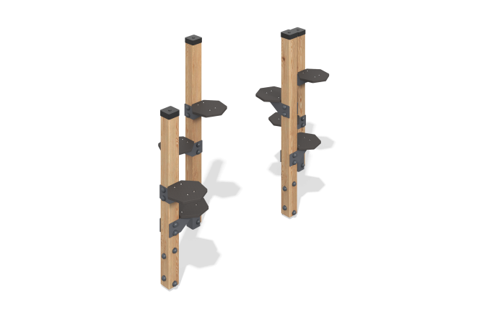

Размеры, мм: | 948x2240x1544 | Вес, кг: | 103.412
Характеристики материалов
Материалы: дерево хвойных пород - сосна, ламинированная фанера, металл, пластик.
Комплектация: Опорные стойки - 3 шт., комплект крепежа - 1 компл.
Опорные стойки выполнены из квадратного клееного бруса сосны диаметром 100х100 мм. На брусья крепятся колпачки из пластика.
Платформы для ног выполнены из влагостойкой ламинированной фанеры толщиной 21 мм.
Весь металл покрыт цинкогрунтом.

